ЛАБОРАТОРНАЯ РАБОТА №3
Тема: Создание и редактирование изображений. Работа с масками. Векторные контуры фигуры. Ретуширование изображений. Корректирующие фильтры. Работа со стилями слоев и фильтрами.
Цель работы: Получить практические навыки работы с инструментами цветокоррекции, штампом
Требования:
- Работа соответствует примеру
- Части стыкуются ровно, без зазоров.
- Разрешение 300 dpi

Теоретическое введение
Изображение можно получить различными путями – сканированием, съемкой цифровой камерой, импортом из готовой коллекции цифровых фотографий. Полученные изображения практически всегда имеют недостатки – они могут быть слишком темными, с неразличимыми деталями, слишком светлыми, вялыми, то есть недостаточно контрастными и пр. Отличие хорошей фотографии от плохой, прежде всего, в правильном балансе света и тени. Тогда объекты съемки выглядят рельефными и хорошо воспринимаются глазом. В каждой фотографии есть сюжетно-важная часть, которая обычно наиболее богата деталями: в ней тоновый контраст должен быть самым большим. Погрешности в освещении и контрасте называются тоновыми, а процесс их исправления – тоновой коррекции. Графический редактор чаще всего является инструментом для обработки изображений, для улучшения их качества. В процессе преобразования можно скорректировать изображения, отрегулировав экспозицию, баланс белого и другие параметры.
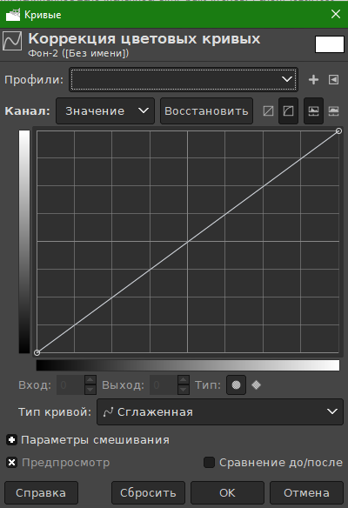
Регулировка экспозиции и цветового баланса осуществляется с помощью Цвет→ Кривые.
Рис. 1. GIMP. Работа с "Кривыми".
Управляя тремя каналами одновременно (Яркость), мы корректируем экспозицию, а, переводя управление на отдельные каналы, можем управлять балансом белого. Кроме того, цветовой баланс можно регулировать с помощью одноименного инструмента.
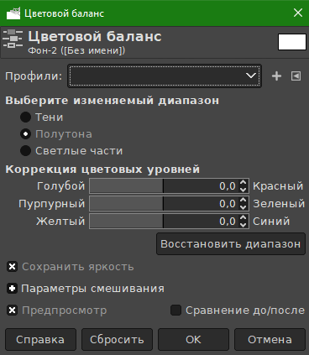
Рис. 2. GIMP. Настройка цветового баланса.
Можно раздельно регулировать баланс в трех сегментах динамического диапазона: тенях, полутонах и бликах.
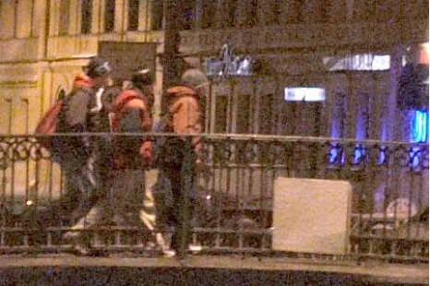
Снижение уровня шумов осуществляется с помощью фильтра Размытие → Гауссово размытие. В настройках фильтра стоит указать радиус размывания, а также максимальную разницу между соседними пикселями, на которую будет обращать внимание фильтр.
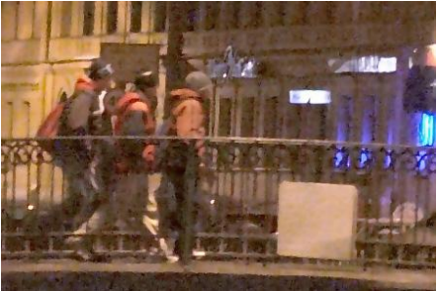
Рис. 3. Фрагмент изображения с большим количеством шумов
Рис. 4. Тот же фрагмент после обработки фильтром Гауссово
Размытие
Процедура удаления красных глаз в GIMP - весьма трудоемкий процесс. Используя "Выделение эллиптических областей", выделите красный зрачок. Затем откройте диалоговое окно каналов и оставьте видимым только красный канал. Зайдите в "Кривые" и понизьте график интенсивности канала. Включите остальные каналы вновь и наблюдайте результат.

